项目地址：https://github.com/Mipuqt/Student_Manager.git
江苏农林职业技术学院

信息工程学院

《学生信息管理系统》实训报告

班 级: 22物联网（3+2）2班
小组成员:202205340201 陈勇兵
202205340208 李龙
202205340214 王恒
202205340209刘尚文
实训周次: 15
指导老师: 王彩萍

2022/2023学年第二学期

环境配置
本系统后端基于Spring Boot框架，前端使用Vue框架从而实现系统的前后端分离开发，mysql 进行存储数据管理。

构建jar包路径
本项目使用Maven来管理核心配置文件，用pom.xml用来定义项目依赖、构建方式以及其他一些项目相关的信息。在该文件中，您可以通过dependencies标签来声明项目所依赖的各种Java类库和第三方Jar包。
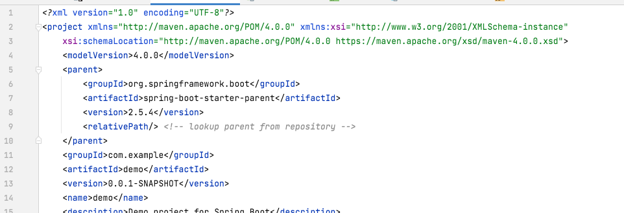
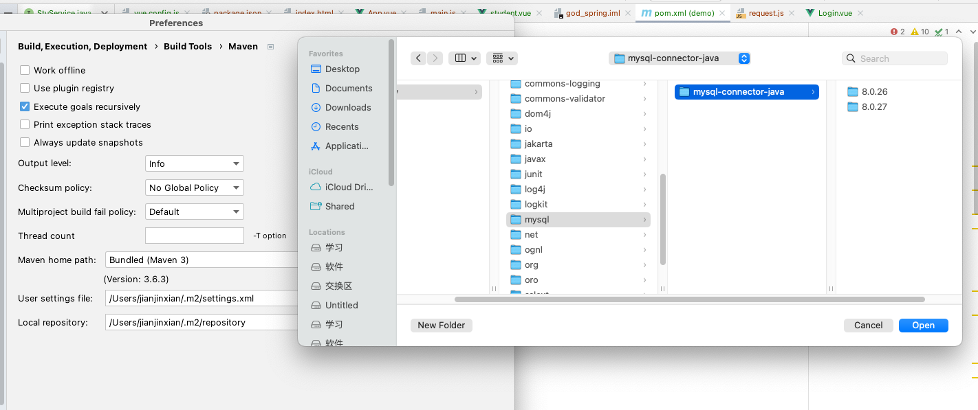
Jar 包位置图

1.2 安装MySQL数据库

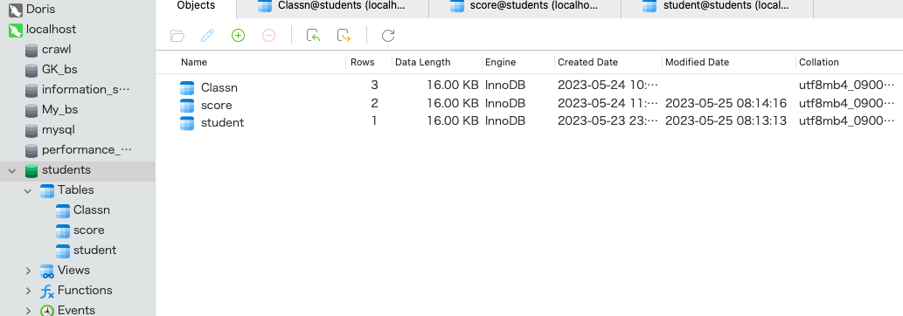

1.3 JDBC连接数据库
步骤一：添加MySQL依赖
同样，在pom.xml文件中添加MySQL驱动程序的依赖项。可以在dependencies标签内添加以下代码：
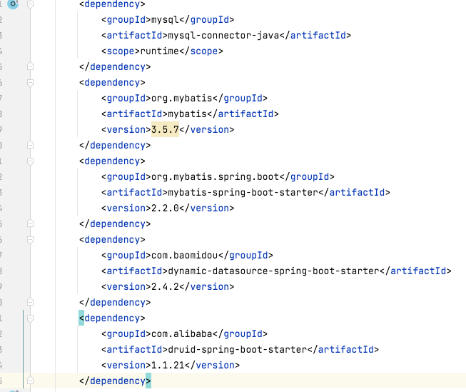
步骤二：配置数据源
接下来，在application.properties或application.yml文件中配置MySQL数据源。示例配置如下：
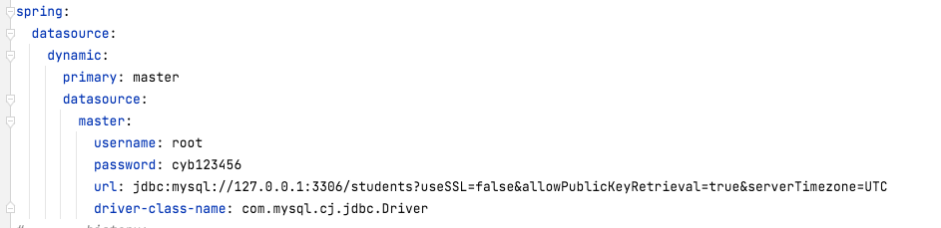

1.4 测试数据库连接
启动并测试数据库是否连接成功
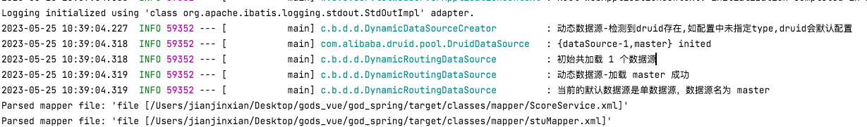

2、需求分析

该软件是一款学生信息管理系统，主要包含两个模块：学生基本信息管理模块和考试成绩管理模块。该系统需要实现以下功能：

1. 学生基本信息管理模块：能够对学生的基本信息进行增删改查。学生基本信息包括学号、姓名、性别、出生日期、联系电话、所在班级等内容。对于每一个学生，系统应该能够记录他/她的所有基本信息。

2. 考试成绩管理模块：能够对学生成绩进行增删改查。学生成绩包括课程名称、分数等内容。对于每一次考试，系统应该能够记录学生的成绩信息。

3. 学生信息和考试成绩存储：系统应该能够将学生的基本信息和考试成绩存储到Mysql中，以便数据长期保存。

4. 用户界面：系统应该提供用户友好的界面，方便用户进行各种操作。用户应该能够通过菜单或者命令行来使用该系统。

2.1 功能分析
功能分析：
1. 学生基本信息管理模块：
- 添加学生信息：用户输入学生的基本信息，系统将其存储到Mysql中。
- 删除学生信息：用户输入要删除®的学生学号，系统从Mysql中查找并删除该学生的所有信息。
- 修改学生信息：用户输入要修改的学生学号和修改后的基本信息，系统从Mysql中查找该学生并进行信息更新。
- 查询学生信息：用户输入要查询的学生学号/姓名/班级等关键词，系统从Mysql中查找符合条件的学生，返回学生基本信息。

2. 考试成绩管理模块：
- 添加考试成绩：用户输入学生学号、课程名称、成绩等信息，系统将其存储到Mysql中。
- 删除考试成绩：用户输入要删除的学生学号和考试日期，系统从Mysql中查找并删除该学生成绩信息。
- 修改考试成绩：用户输入要修改的学生学号、考试日期和修改后的成绩，系统从Mysql中查找该学生成绩并进行更新。
- 查询考试成绩：用户输入要查询的学生学号/课程名称/学期等关键词，系统从Mysql中查找符合条件的学生成绩，返回成绩相关信息。

3. 数据存储模块：
- 将学生基本信息和考试成绩以CSV文件下载存储到本地
4. 用户界面模块：
- 提供命令行或者图形化用户界面，方便用户进行各种操作。
- 用户可以通过菜单选择所需功能，输入相应参数执行对应操作。
- 界面友好，有良好的信息反馈，提高用户使用体验。

2.2 用例图
用例图描述的事外部行为者所理解的系统功能，应用于需求分析阶段，它的建立是系统开发者和用户反复讨论的结果，描述了开发者和用户对需求规格所达成的共识。首先，它描述了对目标系统的功能需求；其次，它把系统看做黑盒子，从外部行为者的角度来理解系统；第三，它驱动了需求分析之后各阶段的开发工作。用例图是进行需求分析和建立系统功能模型的强有力工具。
根据对系统的需求分析，作系统的功能需求用例图如下：
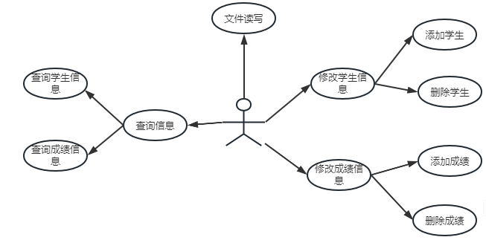
功能需求用例图

2.3 E-R图
数据库设计是将各种实体及其属性联系在一起的设计，用E-R图来表示。E-R图比较接近人的习惯思维方式，使用简单的图形符号表达系统分析员对问题域的理解，不熟悉计算机的用户也能理解它，E-R图可作为用户与分析员之间有效的交流工具。
根据系统描述，作系统E-R图如下：
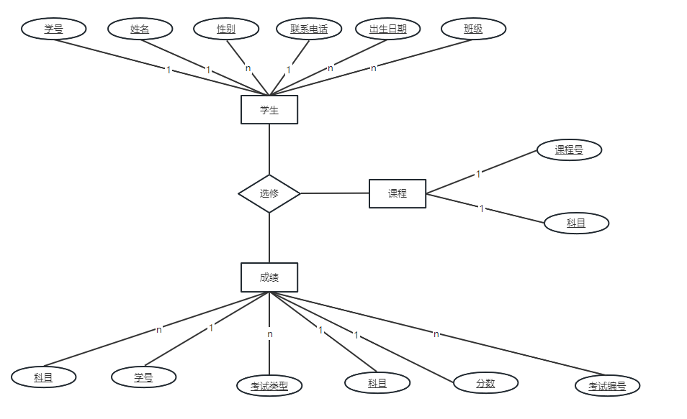
系统E-R图

3、系统实现

3.1数据存储实现
数据存储使用Mysql 。数据层主要包括学生基本信息，考生成绩，课程，学生信息包括学号，姓名性别，出生日期，联系电话，所在班级等 学号自增。成绩表 包括考试类型，考试科目等，并且学生表等主键为成绩表外键。

3.2 模块划分
### 模块一：学生信息管理模块
- 对学生进行增删改查操作
- 包含的数据：学号，姓名，性别，出生日期，联系电话，所在班级

### 模块二：考试成绩管理模块
- 对学生成绩进行增删改查操作
- 包含的数据：学号，科目名称，成绩

### 模块三：本地文件读写模块
- 将学生信息和考试成绩写入本地文件中，以便数据长期保存

这三个模块可以独立运行，也可以相互调用。例如，学生信息管理模块中需要用到考试成绩管理模块，而考试成绩管理模块又需要用到学生信息管理模块
3.3 数据库表创建语句
SET NAMES utf8mb4;
SET FOREIGN_KEY_CHECKS = 0;

-- ----------------------------
-- Table structure for Classn
-- ----------------------------
DROP TABLE IF EXISTS `Classn`;
CREATE TABLE `Classn` (
`cid` int DEFAULT NULL,
`cname` varchar(255) CHARACTER SET utf8mb4 COLLATE utf8mb4_0900_ai_ci DEFAULT NULL,
KEY `cid` (`cid`)
) ENGINE=InnoDB DEFAULT CHARSET=utf8mb4 COLLATE=utf8mb4_0900_ai_ci;

-- ----------------------------
-- Table structure for score
-- ----------------------------
DROP TABLE IF EXISTS `score`;
CREATE TABLE `score` (
`sid` int NOT NULL AUTO_INCREMENT,
`score` varchar(255) DEFAULT NULL,
`type` varchar(255) DEFAULT NULL,
`stuid` int DEFAULT NULL,
`stype` varchar(255) DEFAULT NULL,
PRIMARY KEY (`sid`),
KEY `stuid` (`stuid`),
CONSTRAINT `score_ibfk_1` FOREIGN KEY (`stuid`) REFERENCES `student` (`id`)
) ENGINE=InnoDB AUTO_INCREMENT=39 DEFAULT CHARSET=utf8mb4 COLLATE=utf8mb4_0900_ai_ci;

-- ----------------------------
-- Table structure for student
-- ----------------------------
DROP TABLE IF EXISTS `student`;
CREATE TABLE `student` (
`id` int NOT NULL AUTO_INCREMENT,
`name` varchar(255) DEFAULT NULL,
`sex` varchar(255) DEFAULT NULL,
`date` date DEFAULT NULL,
`num` varchar(255) DEFAULT NULL,
`classroom` varchar(255) CHARACTER SET utf8mb4 COLLATE utf8mb4_0900_ai_ci DEFAULT NULL,
PRIMARY KEY (`id`)
) ENGINE=InnoDB AUTO_INCREMENT=21 DEFAULT CHARSET=utf8mb4 COLLATE=utf8mb4_0900_ai_ci;

SET FOREIGN_KEY_CHECKS = 1;

3.4系统框架
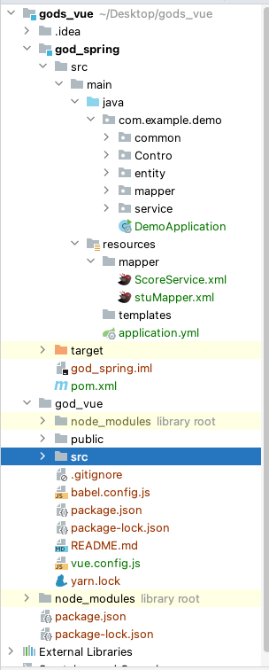

3.5 关键功能的实现
本系统主要是通过Mysql对学生数据进行增删改查。使用Spring boot +mybits ，把各个功能模块划分为表示层（UI）、业务逻辑层（BLL）和数据访问层（DAL）三层架构，各层之间采用接口相互访问，并通过对象模型的实体类（Model）作为数据传递的载体，不同的对象模型的实体类一般对应于数据库的不同表，实体类的属性与数据库表的字段名一致。

- Model层
因为数据来源不同，所以对Spring Boot采用多数据源（DataSource）配置，程序中操作DataSource对象就能对数据库进行增删改查操作。本系统使用阿里巴巴开源的dynamic池进行多数据源配置。下面为配置过程：
（1）Pom引入Dynamic依赖
配置Druid连接池，需要在pom文件中添加dynamic-datasource-spring-boot-starter动态数据源依赖。
（2）修改配置文件application.yml。
spring:
datasource:
dynamic:
primary: report #设置默认的数据源或者数据源组，自定义名称
strict: false #严格匹配数据源,默认false. true未匹配到指定数据源时抛异常,false 使用默认数据源
datasource:
master:
url: #Mysql连接地址1
username: 用户名
password: 密码
driver-class-name: com.mysql.jdbc.Driver # 使用Mysql驱动
history:
url: #Mysql连接地址2
username: 用户名
password: 密码
driver-class-name: com.mysql.jdbc.Driver
（3）在接口增加注解，使用@DS切换数据源，如表3-2所示。
表3-2 @DS注解使用
注解 | 结果
没有@DS | 默认数据源
@DS("dsName") | DSName可以为组名也可以为具体某个库的名称
核心代码如下：
//注解
@Service
@DS("history")
public class stuimpl implements stuService {
#方法体
}
下图3-1为数据层整体结构：
图 3-1 数据层整体结构
多数据源配置好之后，创建并获取SqlSessionFactory对象，定义好与Doris中进出港报告的实体类，并通过@Entitiy注解标注实体类，映射到进出港数据库，进出港数据库中的每一张表在实体层中都有对应的实体类，如数据库中score表建立与之对应的score类，类属性与表中字段一一对应。
为了减少代码量，使代码更加简洁，借助Lombok通过简单的注解方式减少Get、Set方法,构造方法等。
2)Mapper层
Mapper层的作用为访问数据库，向数据库发送SQL语句，本系统使用MyBatis框架进行数据持久化。系统中对应数据库表定义了若干Mapper和映射文件。比如查询学生信息时分别编写接口与StuMapper.java的映射文件stuMapper.xml。stuMapper.java核心代码如下：
@Mapper
public interface StuMapper {
List<Map<String,Object>> getall();
…..

}、
其中Mapper注解表示stuMapper是一个实体映射接口，通过绑定映射文件后由系统动态生成其实现类，完成用户对历史数据的查询。stuMapper.xml映射文件具体代码如下：
//mapper标签的namespace对应Mapper接口的类
<mapper namespace="com.example.demo.mapper.stuMapper">
//配置 查询结果的列名和实体类的属性名的对应关系
<insert id="InsertStu">
insert into
student(name,sex,date,num,classroom) values(#{name},#{sex},#{date},#{num},#{classroom});
</insert>
3)Service层
Service层即业务逻辑层,通过Service层调用Mapper层接口。如在查询船舶历史位置时分别编写创建两个文件，一个存放接口类（stuService）, 通过@Service注解标注在类上，标记当前类是一个Service。一个存放接口实现类（stuimpl），通过标注@Autowried来绑定Mapper组件,从而service层可以调用Mapper层的方法。
4)Controller层
Controller层负责前后端交互，接受前端请求，并响应。如用户在访问/main/stuinfo接口时，Controller调用Service层，并接收Service层返回的数据，最后返回数据到客户端。如下图3-2为学信息的请求的响应。
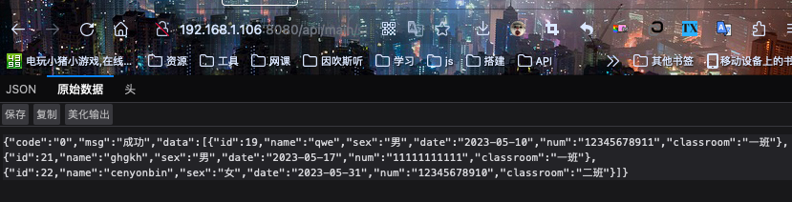

3.5.1 查询功能
如查询19号学生：
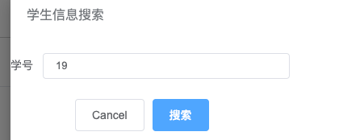
查询代码如下：
<select id="selectAll" resultType="com.example.demo.entity.stu">
select * from student;
</select>
查询19号学生结果见下图：
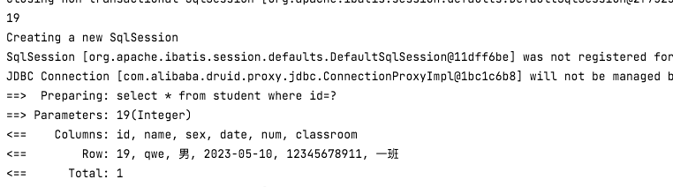

3.5.2 添加功能
添加此同学信息：
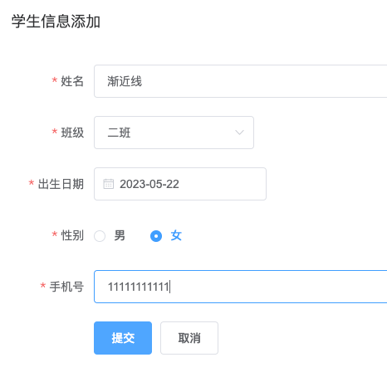
查询代码如下：
<insert id="InsertStu">
insert into student(name,sex,date,num,classroom) values(#{name},#{sex},#{date},#{num},#{classroom});
</insert>

增加结果见下图：
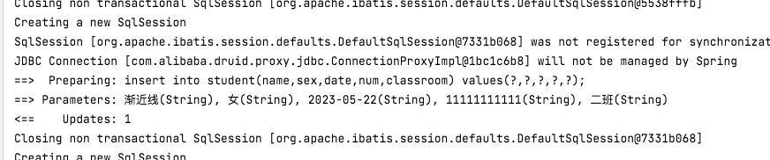

3.5.3 修改功能
将渐近线名字进行修改：
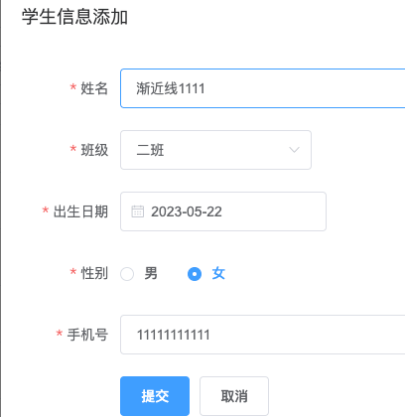
查询代码如下：
<update id="editStu">
update student set name = #{name}, sex = #{sex}, date = #{date}, num=#{num}, classroom = #{classroom} where id = #{id}
</update>
修改结果见下图：
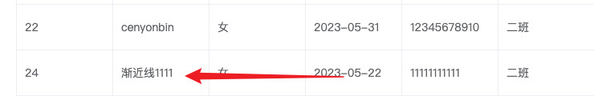

3.5.4 删除功能
删除渐近线1111学生:
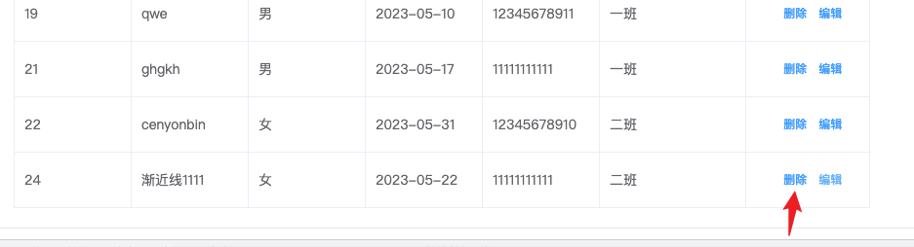
查询代码如下：
<select id="DeleteStu" parameterType="int" resultType="integer">
delete from student where id= #{id};
</select>

3.5.5 导出功能
本功能借助json2csv vue插件在前端进行下载：
步骤一：安装json2csv
首先，在项目中安装json2csv模块。可以使用以下命令在终端或命令行中进行安装：
npm install --save json2csv

### 步骤二：导入json2csv模块
在Vue组件中，可以使用 import 语句导入json2csv模块：
import json2csv from 'json2csv';

### 步骤三：编写下载函数
接下来，我们需要编写一个将JSON数据转换为CSV格式并下载到本地的函数。可以使用以下代码：
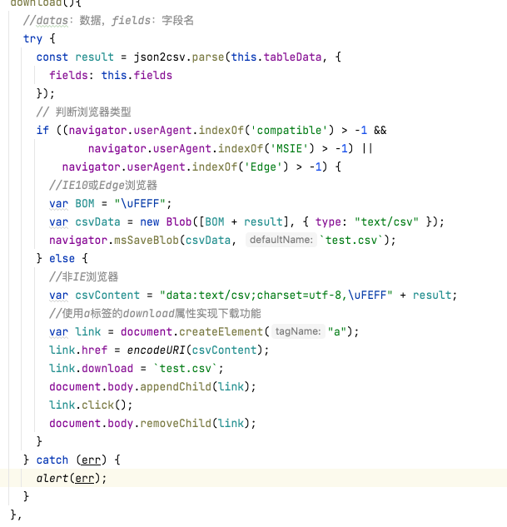```

### 步骤四：调用下载函数
完成下载函数后，我们可以在需要下载JSON数据的地方调用downloadCSV函数。例如，在一个按钮的点击事件中调用downloadCSV函数：

```javascript
handleDownload() {
const data = [
{ name: 'Tom', age: 18, gender: 'Male' },
{ name: 'Jerry', age: 20, gender: 'Female' },
{ name: 'Spike', age: 25, gender: 'Male' },
]; // JSON数据
this.downloadCSV(data); // 调用downloadCSV函数
}
```

以上代码会将data数组中的JSON数据转换为CSV格式，并下载到本地文件中。

